E8936 Scheda creata il 23 febbraio 2024
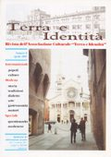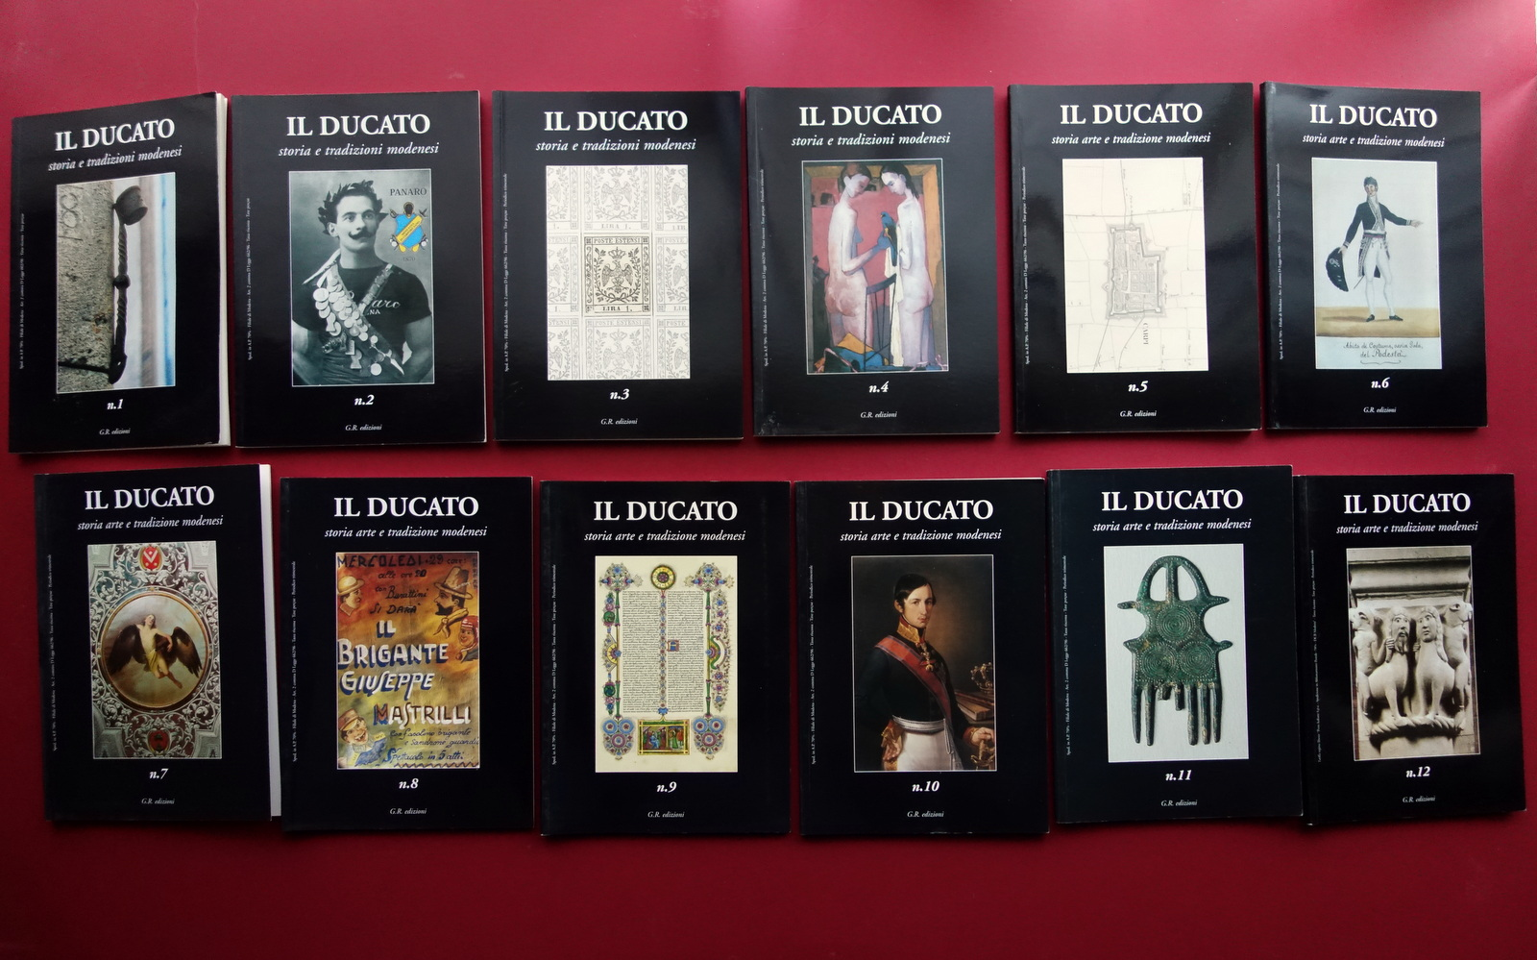
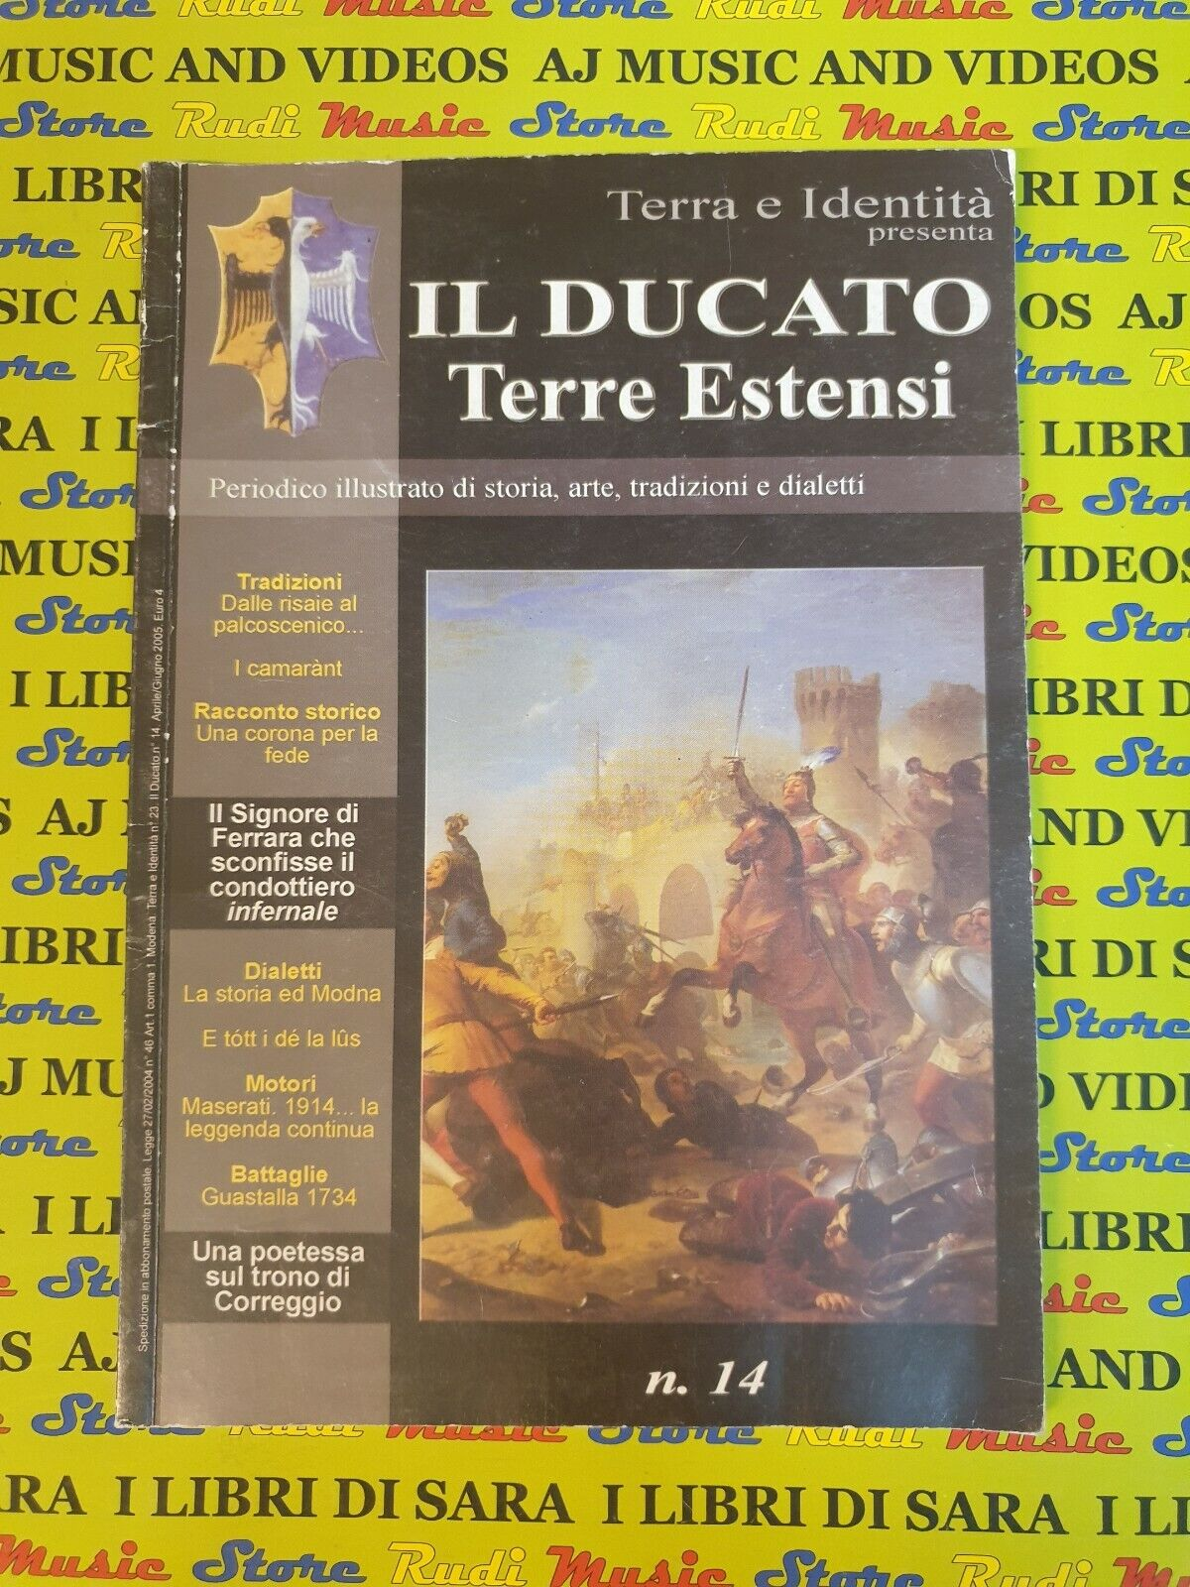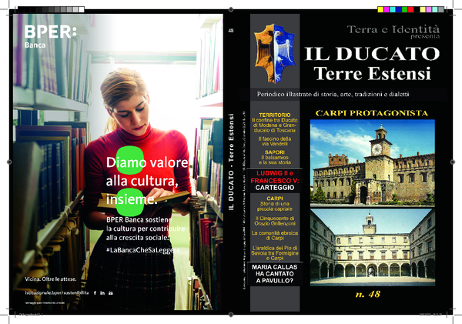
Descrizione storico-bibliografica
*Terra e identità : rivista dell'Associazione culturale Terra e identità. - N. 1 (luglio 2001)-n. 17 (2004). - Modena : Terra e identità, 2001-2004. – 18 volumi : ill. ; 24 cm. ((Bimestrale. - Precede: n. 0 (aprile 2001). - UFE0701465
Dal n. 18 (2004) diventa collezione e contiene:
*Modena storia [E6442]; *Terre estensi; Il *Ducato, Terre estensi
Autore: Associazione culturale Terra e identità

Il *Ducato : storia e tradizioni modenesi. - N. 1 (2001)-n. 13 (2004). - Modena : G.R., [2001-2004]. – 13 volumi : ill. ; 24 cm. ((Trimestrale. – BNI 2003-317S. - MOD0717516
Si fonde con: *Terre estensi
Soggetto: Cultura - Modena <prov.> - Periodici
Classe: D945.421005

*Terre estensi : periodico illustrato di storia, arte, tradizioni e dialetti : [rivista dell'Associazione culturale Terra e identità]. - N. 1 (2004)-n. 3 (gen./mar. 2005). - Modena : Terra e identità, [2004-2005]. - 3 fasc. : ill. ; 24 cm. ((Trimestrale. - Descrizione basata su: n. 2 (set./dic. 2004). - MOD0907698
Fa parte di: *Terra e identità. – Si fonde con: Il *Ducato
Autore: Associazione culturale Terra e identità
Soggetti: Cultura - Ferrara <prov.> - Periodici
Classe: D945.42005

Il *Ducato, Terre estensi : periodico illustrato di storia, arte, tradizioni e dialetti : [rivista dell'Associazione culturale Terra e identità]. - N. 14 (apr.-giu. 2005)-n. 48 (ott.-dic. 2021). - Modena : GR edizioni, 2005-2021. – 34 volumi : ill. ; 24 cm. ((Trimestrale. - Numerato anche: Terra e identità n. 23-n. 95. - BNI 2005-947S. - CFI0634762; MOD1772333
Fa parte di: *Terra e identità
Fusione di: Il *Ducato; *Terre estensi
Autore: Associazione culturale Terra e identità
Soggetti: Cultura - Ferrara <prov.> - Periodici ; Cultura - Modena <prov.> - Periodici
Classe: D945.42005
Informazioni storico-bibliografiche

Chi siamo

Perchè Terra e Identità
per conoscere la storia delle nostre terre
per preservare le nostre tradizioni
per difendere i nostri dialetti
per promuovere il nostro territorio
per incentivare la cultura del libro
per favorire la cultura del viaggio contro quella del turismo
per sapere chi siamo

L’Associazione culturale Terra e Identità è nata il 23 novembre 2000 su iniziativa di 11 soci fondatori. I fondatori, molto eterogenei per età, sesso e formazione culturale, erano accomunati dalla passione per tutto ciò che è riferito alla cosiddetta cultura locale e dal desiderio di poter dare un contributo fattivo alla difesa di un patrimonio di conoscenze e di atmosfere seriamente minacciato da un futuro che sembra voler fare a meno delle espressioni identitarie. Terra e Identità è impegnata nella divulgazione storica, nella preservazione delle tradizioni, nella difesa dei dialetti, nella promozione del territorio e, in generale, nella diffusione della “cultura locale”. L’esperienza di Terra e Identità nasce, tramite i fondatori, come emanazione di realtà, quali la Deputazione di Storia Patria, già fortemente impegnate in un’opera di ricerca e divulgazione della storia delle nostre terre. Terra e Identità si propone di agire, laddove possibile, di concerto con le realtà culturali già esistenti, ma sviluppando un’azione rivolta soprattutto ad ampliare il numero delle persone interessate a certe tematiche. Esiste un mondo relativamente vasto di individui potenzialmente interessati alle tematiche locali (storia, tradizioni, dialetti…) che però faticano a trovare gli strumenti per soddisfare la loro curiosità. Terra e Identità cerca di sviluppare iniziative (editoriali e non) che, pur interessando anche gli “esperti”, quelli che già sanno, per il loro carattere divulgativo siano in grado di coinvolgere anche “forze nuove”, con un occhio di riguardo per gli ambienti “giovani”, non ultime le scuole. Terra e Identità è un’associazione senza scopo di lucro, apartitica e apolitica, gestita da appassionati che prestano la loro opera in maniera volontaria. L’associazione conta attualmente (dicembre 2008) circa 300 soci. Dal 2004 il territorio d’azione, che in origine era circoscritto alla provincia di Modena, si è allargato a tutti gli ex territori estensi (Ferrara, Modena, Reggio Emilia, Massa, Carrara e la Garfagnana). Dal 2004 l’impegno di Terra e Identità, pur restando tecnicamente circoscritto a iniziative strettamente culturali, è teso ad ottenere un ritorno anche sul piano dell’appetibilità turistica delle province appartenenti all’ex Ducato Estense.

GLI ORGANI DIRETTIVI
Presidente e legale rappresentante
Gianni Braglia
Consiglio direttivo:
Alessio Bononcini (Pavullo)
Andrea Davoli (Reggio Emilia)
Daniele Devecchi (Bondeno)
Marco Montipò (Scandiano)
Gabriele Sorrentino (antichità e Medioevo)
Roberta Iotti (Rinascimento)
Elena Bianchini Braglia (età moderna)
Antonio Baldini (Novecento)
Sezione di Ferrara
Riccardo Marzola
Terra Friniate
Stefano Corti
Rappresentante dei soci fondatori
Emanuele Pintaldi
Viaggiatori Fuori Thema
Giò Barbieri
LA RIVISTA
Direttore responsabile
Clarissa Martinelli
Direttore editoriale
Elena Bianchini Braglia
https://terraeidentita.it/chi-siamo/

Le Associazioni Pro Loco Ferrara e Terra Identità alla ricerca dell’identità ferrarese con il numero 47 della rivista Il Ducato – Terre Estensi
E’ disponibile al vasto pubblico degli appassionati di storia locale ed estense il numero 47 della ormai storica rivista modenese Il Ducato, nel quale ha trovato spazio il Dossier “Ferrara Protagonista” a cura di APS Pro Loco Ferrara e con il quale sommiamo le nostre energie a quelle dell’Associazione Terra e Identità di Modena in un percorso comune di ricerca e divulgazione intorno la storia delle Terre Estensi e per quel che ci concerne rivolgendo particolare attenzione alla storia della città di Ferrara e del suo territorio provinciale. . . . I saggi pubblicati corrispondono alla volontà di sottolineare la straordinaria, multidimensionale, ricchezza del patrimonio culturale ferrarese ed infatti intrecciano la storia antica con quella contemporanea, la storia estense con il succedersi delle dominazioni pontificia e francese, le arti del rinascimento estense con vicende artistiche tutt’altro che locali. A nostro avviso Ferrara è sempre stata ed ancora oggi si mostra quale città liminare tra aree culturali ben più definite, in primo luogo l’Emilia, la Romagna e il Veneto e non nascondiamo che quanto pubblicato vuole essere un contributo nella direzione di una nuova consapevolezza dell’identità locale, partendo dall’ipotesi tutta da verificare che peculiarità della ferraresità sia quella di essere una identità debole o meglio e più corrosivamente detto: meticcia; costantemente sottoposta ad integrazioni e ridefinizioni in virtù di un posizionamento geografico che basso padano e fluvio mediterraneo ha reso il territorio ferrarese morfologicamente e demograficamente “mobile”, aperto ai mutamenti superficiali della storia come alle influenze culturali che provenienti dai quattro punti cardinali sembrano avere ripetutamente trovato sulle rive del Grande Fiume, quindi entro le mura della città, una originale, spesso poco percepita, sintesi. Con tale orientamento di fondo abbiamo voluto pubblicare i saggi in cui Paola De Santis descrive la genesi e l’evoluzione del Museo Archeologico Nazionale di Ferrara oggi da lei diretto; Marco Chinaglia ci mostra le tracce estensi del plasticatore fiorentino Michele vissuto tra il 1385 e il 1457 e lungamente operoso tra Emilia, Ferrara e Veneto; Micaela Torboli analizza la poco studiata pala di San Diego ancora oggi visibile nella Chiesa francescana di Santo Spirito; Chiara Guerzi fa sintesi dei propri studi sull’arte al tempo di Nicolò III facendo luce sulle “Madonne” dipinte dal maestro dagli occhi ammiccanti; Fulvio Diego Papuchado porta all’attenzione dei lettori le notevoli vicende di una donna ebrea sefardita dalla vita decisamente avventurosa: Grazia Nasi alias Beatriz de Luna; Andrea Cavallari svela i segreti della Ferrara sotterranea ovvero ci racconta le vicende dal Canale Panfilio oggi nascosto sotto l’asfalto di Viale Cavour; Daniele Biancardi pubblica una sintesi delle proprie ricerche su Teodoro Bonati, decano degli ingegneri idraulici ferraresi al tempo di Napoleone Bonaparte con un interessante appendice sulla complessità dei pesi e delle misure in essere nell’antico regime; di arte tra Otto e Novecento scrivono invece Arianna Fornasari e Lucio Scardino offrendoci due profili d’artista piuttosto negletti dalla critica e storiografia estensi: lo scultore Antonio Garella e la pittrice Vera Scardino; e se sempre a cavallo dei due secoli XIX e XX si vanno sviluppando i conflitti sociali derivanti dalla Grande Bonifica Ferrarese, è al termine della prima guerra mondiale che la violenza politica raggiunge l’apice e la riflessione di Andrea Rossi è infatti incentrata sulla politica della violenza e la militarizzazione del Partito Nazionale Fascista operate con indubbio successo dal gerarca ferrarese Italo Balbo. Invitiamo soci, amici e cittadini interessati alla presentazione pubblica del Dossier Ferrara Protagonista che avverrà la mattina di Sabato 24 ottobre in concomitanza con l’apertura della VI edizione della grande manifestazione enogastronomica e culturale Autunno Ducale nelle Terre Estensi ideata ed organizzata da APS Pro Loco Ferrara presso Il Castello Estense e nelle piazze Castello, Savonarola e Repubblica. Le edicole e le librerie, nonché i singoli lettori, che vogliano entrare in possesso del numero 47 de la Rivista il Ducato possono contattarci tramite email: autunno.ducale@gmail.com e tel. e Whatsapp 340-6494998 (Alessandro). Il prezzo di vendita al pubblico è di euro 10. Attualmente Il Ducato è acquistabile a Ferrara presso le librerie:
Bancarella del Libro in Piazza Municipio
Cartoleria Sociale in Piazza della Repubblica 8
Libreria Ecce Libro in via saraceno 32
Libreria Sognalibro in via Saraceno 43
http://www.prolocoferrara.it/le-associazioni-pro-loco-ferrara-e-terra-identita-alla-ricerca-dellidentita-ferrarese-con-il-numero-47-della-rivista-il-ducato-terre-estensi/

